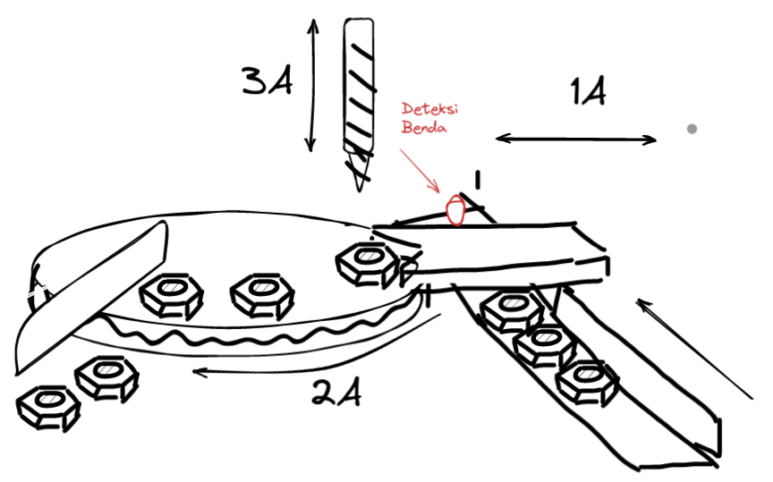
Nuts Making Line, terdiri dari 3 silinder pneumatik (2 silinder kerja ganda dan 1 silinder kerja tunggal).
Silinder 1A: Silinder kerja tunggal, bertugas mendorong baut keluar dari magazine dan sekaligus menjapit untuk siap di tap. Gerakan untuk memendek lamban dari pada memanjang.
Silinder 2A: Silinder kerja ganda, bertugas untuk mengeser mur yang telah di tap dengan sistem rak gear.
Silinder 3A: Silinder kerja ganda, bertugas untuk menurunkan bor tap dengan gerak yang lambat.

Urutan kerja ketiga silinder adalah:
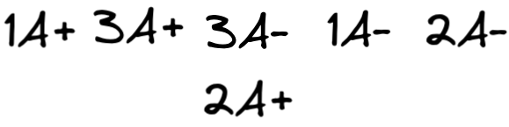

Kondisi khusus:
- Dalam kondisi mesin OFF, hanya lampu indikator merah menyala
- Dalam kondisi mesin berjalan, hanya lampu indikator hijau menyala
- Dalam kondisi mesin berjalan, benda di tempat magazine kosong, hanya lampu indikator kuning menyala berkedip.
- Mesin hanya bisa mulai berjalan jika dimulai dengan menekan tombol START dan terdapat benda kerja di magazine. Siklus akan berhenti jika ditekan tombol STOP atau benda di magazine habis.
- Tombol START (Push button NO), dan tombol STOP (Push button NC)
- Deteksi posisi minimum dan maksimum silinder 1A dilakukan oleh sensor proksimiti, silinder 2A oleh sensor limitswitch, sedangkan silinder 3A setelah maju 2 detik kemudian mundur otomatis.

Mesin Pengebor Sudut Casing,

terdiri dari 3 silinder psneumatik (2 silinder kerja ganda dan 1 silinder kerja tunggal).
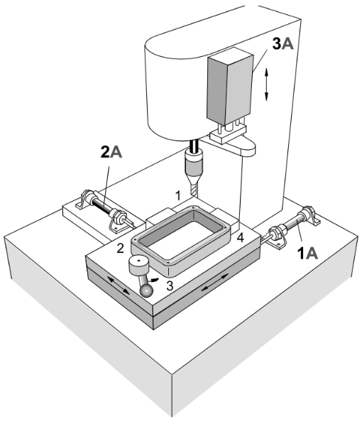
Silinder 1A: | Silinder kerja ganda, menggunakan double solenoid vave, bertugas mendorong benda kerja depan belakang
Silinder 2A: | Silinder kerja ganda, menggunakan double solenoid vave, bertugas mendorong benda kerja ke kiri kanan
Silinder 3A: | Silinder kerja ganda, menggunakan single solenoid vave, bertugas untuk menurunkan bor dengan gerak yang lambat.

Urutan kerja ketiga silinder adalah:
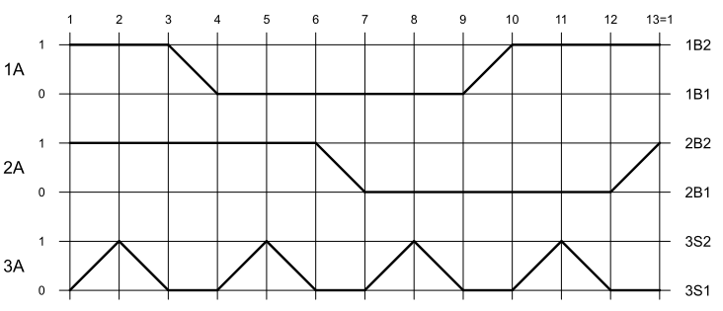
Kondisi khusus:
- Dalam kondisi mesin OFF, hanya lampu indikator merah menyala
- Dalam kondisi mesin berjalan, hanya lampu indikator hijau menyala
- Dalam kondisi mesin sedang membuat lubang, lampu hijau berkedip dengan selang 0.5 detik.
- Mesin hanya bisa berjalan jika dimulai dengan menekan tombol START dan terdapat benda kerja di magazine.
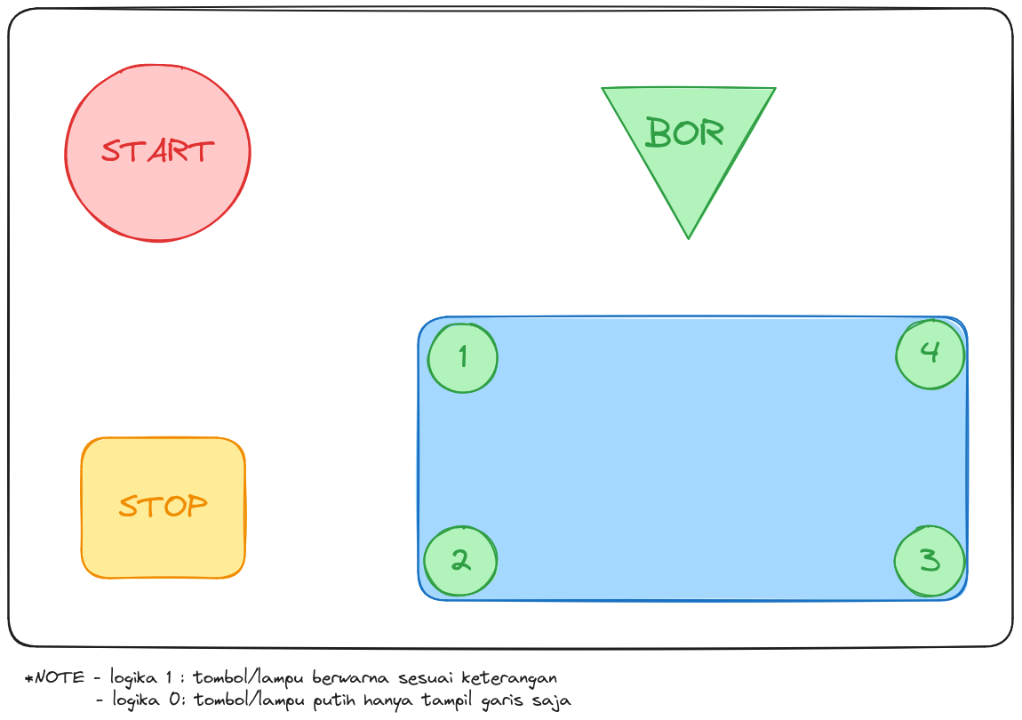
- Tombol STOP akan mengangkat bor keatas dan berhenti seketika.
- Tombol START (Push button NO), dan tombol STOP (Push button NC)
- Deteksi posisi minimum dan maksimum silinder 1A dilakukan oleh sensor proksimiti, silinder 2A oleh sensor limitswitch, sedangkan silinder 3A mengugnakan proximity cahaya untuk mendeteksi bor sedang dibawah.

Tampilan HMI:

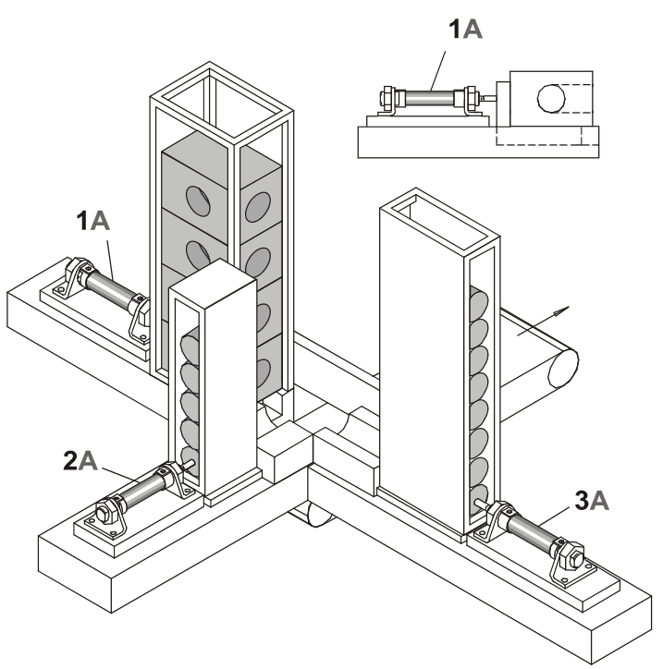
Mesin Assambly, terdiri dari 3 silinder pneumatik (2 silinder kerja ganda dan 1 silinder kerja tunggal).

Silinder 1A: Silinder kerja ganda, bertugas mendorong benda kerja inti
Silinder 2A: Silinder kerja tunggal, bertugas mendorong part 1.
Silinder 3A: Silinder kerja ganda, bertugas untuk mendeorong part 2.

Urutan kerja ketiga silinder adalah:

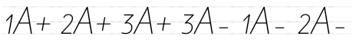

Kondisi khusus:
- Dalam kondisi mesin OFF, hanya lampu indikator merah menyala
- Dalam kondisi mesin berjalan, hanya lampu indikator hijau menyala.
- Apabila ada salah satu magazine kosong dari ketiganya, mesin langsung berhenti.
- Tombol STOP akan menghentikan gerak mesin setelah semua siklus dikerjakan..
- Tombol START (Push button NO), dan tombol STOP (Push button NC)
- Deteksi posisi minimum dan maksimum silinder 1A dilakukan oleh sensor proksimiti, silinder 2A oleh sensor limitswitch, sedangkan silinder 3A mengugnakan proximity cahaya untuk mendeteksi bor sedang dibawah.
- Deteksi keberadaan komponen menggunakan logika NC (berlogika 1 apabila terdapat komponen dimagazine)

